Разработчик студент группы ИСП-32 Родионов Виталий Сергеевич

Практическая работа №1, Вариант №13.

Задание: Дана вещественная матрица размерности m * n. Удалить k столбец матрицы.

***Структуры данных***

|  |  |  |
| --- | --- | --- |
| **Имя** | **Тип** | **Описание** |
| MainMenu | Menu | Меню, содержащее элементы |
| InfoProgram | MenuItem | Сведенья о программе |
| Task | MenuItem | Сведенья о задании |
| Programmer | MenuItem | Сведенья о разработчике |
| Out | MenuItem | Выход из программы |
| DGTwoMas | DataGrid | Массив чисел |
| GB1 | GroupBox | Содержит элементы работы с таблицей |
| tbStrok | TextBox | Содержит целое значение |
| KollStrok | Label | Содержит текст |
| tbStolb | TextBox | Содержит целое значение |
| KollStolb | Label | Содержит текст |
| fill2 | Button | Выводит массив на форму |
| GB2 | GroupBox | Содержит элементы работы с таблицей |
| Kstolb | TextBox | Содержит целое значение |
| KStolb | Label | Содержит текст |
| DelKstolb | Button | Удаляет столбец из формы |
| Clear | Button | Очищает форму |

***Таблица спецификаций функций***

|  |  |  |  |
| --- | --- | --- | --- |
| **Название** | **Действие** | **Объект** | **Вид** |
| *Работа с окном* | | | |
| О программе | Вызывает перечень элементов меню | Файл-меню | основная |
| Задание | Вызывает модальное окно | Модальное окно | основная |
| Программист | Вызывает модальное окно | Модальное окно | основная |
| Выход | Закрывает программу | Программа | основная |
| *Работа с таблицей* | | | |
| Очистить таблицу | Заполнение таблицы пустыми значениями | Таблица | основная |
| Заполнить | Заполнение таблицы случайными значениями | Таблица | основная |
| Удалить K столбец | Удаляет K столбец таблицы | Таблица | основная |

***Таблица Спецификаций модуля***

|  |  |  |
| --- | --- | --- |
| **Имя** | **Реализуемая функция** | **Параметры** |
| void DelMatrixColumn (int KFunctions,int kollStolbFunctions) | Удаляет K столбец | Входные данные: KFunctions – K столбец, kollStolbFunctions – количество столбцов |
| void Task_Click | Вызов модального окна | Заголовок окна, Контент, Кнопки управления |
| void Programmer_Click | Вызов модального окна | Заголовок окна, Контент, Кнопки управления |
| void Out_Click | Закрытие программы | Вызов функции не принимает никаких параметров |
| void fill2_Click | Создание таблицы | Входные данные:  kollStrok – количество строк  kollStolb – количество столбцов  Выходные данные:  DGTwoMas– компонент таблица |
| void Clear_Click | Заполнение таблицы пустыми значениями | Выходные данные:  Kstolb – K столбец  DGTwoMas – компонент таблица |
| void DelKstolb_Click | Вызывает функцию удаления | Выходные данные:  Kstolb – K столбец  DGTwoMas – компонент таблица |

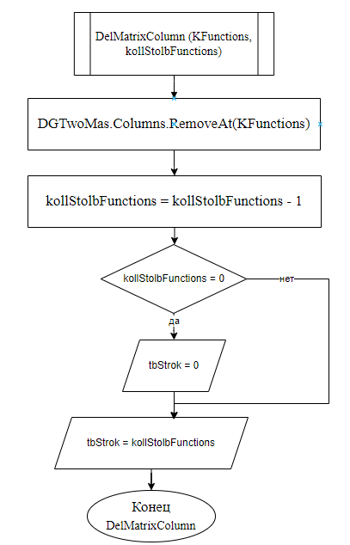

Рисунок 1 Блок схема